

COURTIER ASSERMENTE – Olivier EVRARD
Tél : 02 99 202 202 – Fax : 02 99 202 200
BP 50 – 35404 ST-MALO Cédex – France

SAINT MALO, le 9/03/2011 $ 1,3898

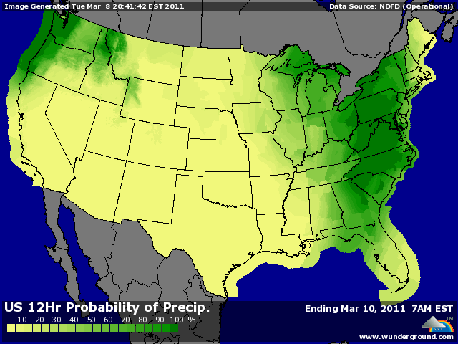

BLE : - poursuite des liquidations dans une ambiance générale lourde et avec une météo US qui a apporté de la pluie sur les zones sèches (Kansas) même si le rating n’est qu’à 25% de G/EXC. Dans cet état,
- La poursuite des émeutes au Moyen Orient et Maghreb ne rassure pas les marchés,
- la légère reprise du dollar contribue à la baisse,
- le contexte géopolitique et la hausse du baril, même si une petite détente s’est amorcée hier avec la hausse de production de l’Arabie, font craindre aux opérateurs un ralentissement de la croissance mondiale et donc de la consommation,
- les prix sont tombés au plus bas des 5 derniers mois en Inde, à l’approche d’une récolte record,
+ le Soudan cherche 300KT, l’USDA a confirmé les 300KT de l’Irak, la demande reste momentanément soutenue,
+ l’USDA devrait légèrement abaisser le stock de report de 5 à 10 millions de bx par rapport aux 818 de février,

MAÏS : - 3ème séance de baisse après le plus haut de la semaine dernière, avec des fonds à la vente, dans le même contexte qu’en blé,
+/- même si la hausse du pétrole a boosté les prix du maïs, les craintes sur la croissance l’emportent,
+/- les opérateurs attendent une légère baisse du stock US (-10), alors qu’il n’est déjà pas épais et que la demande à l’export devrait se maintenir voir augmenter si la Chine intervient,
+/- les baisses de production attendues au Mexique et en Argentine devraient être partiellement compensées par la hausse de celle du Brésil,

SOJA : - légère baisse du pétrole et de l’huile de palme,
- poids des productions sud américaines que devrait confirmer l’USDA, même si la pluie ralentie les opérations au Brésil,
- crainte sur le niveau de la demande mondiale suite aux événements mais bcp d’opérateurs restent persuadés que la Chine ne pourra lutter contre l’inflation qu’en important massivement,
- peu de changement attendu sur le volet US du rapport, mais peut être l’officialisation des plus de 70 millions de mt au Brésil,

A SUIVRE : l’USDA demain mais surtout le 31 mars pour le planting et les stocks et les fonds qui pourraient encore liquider un peu.

